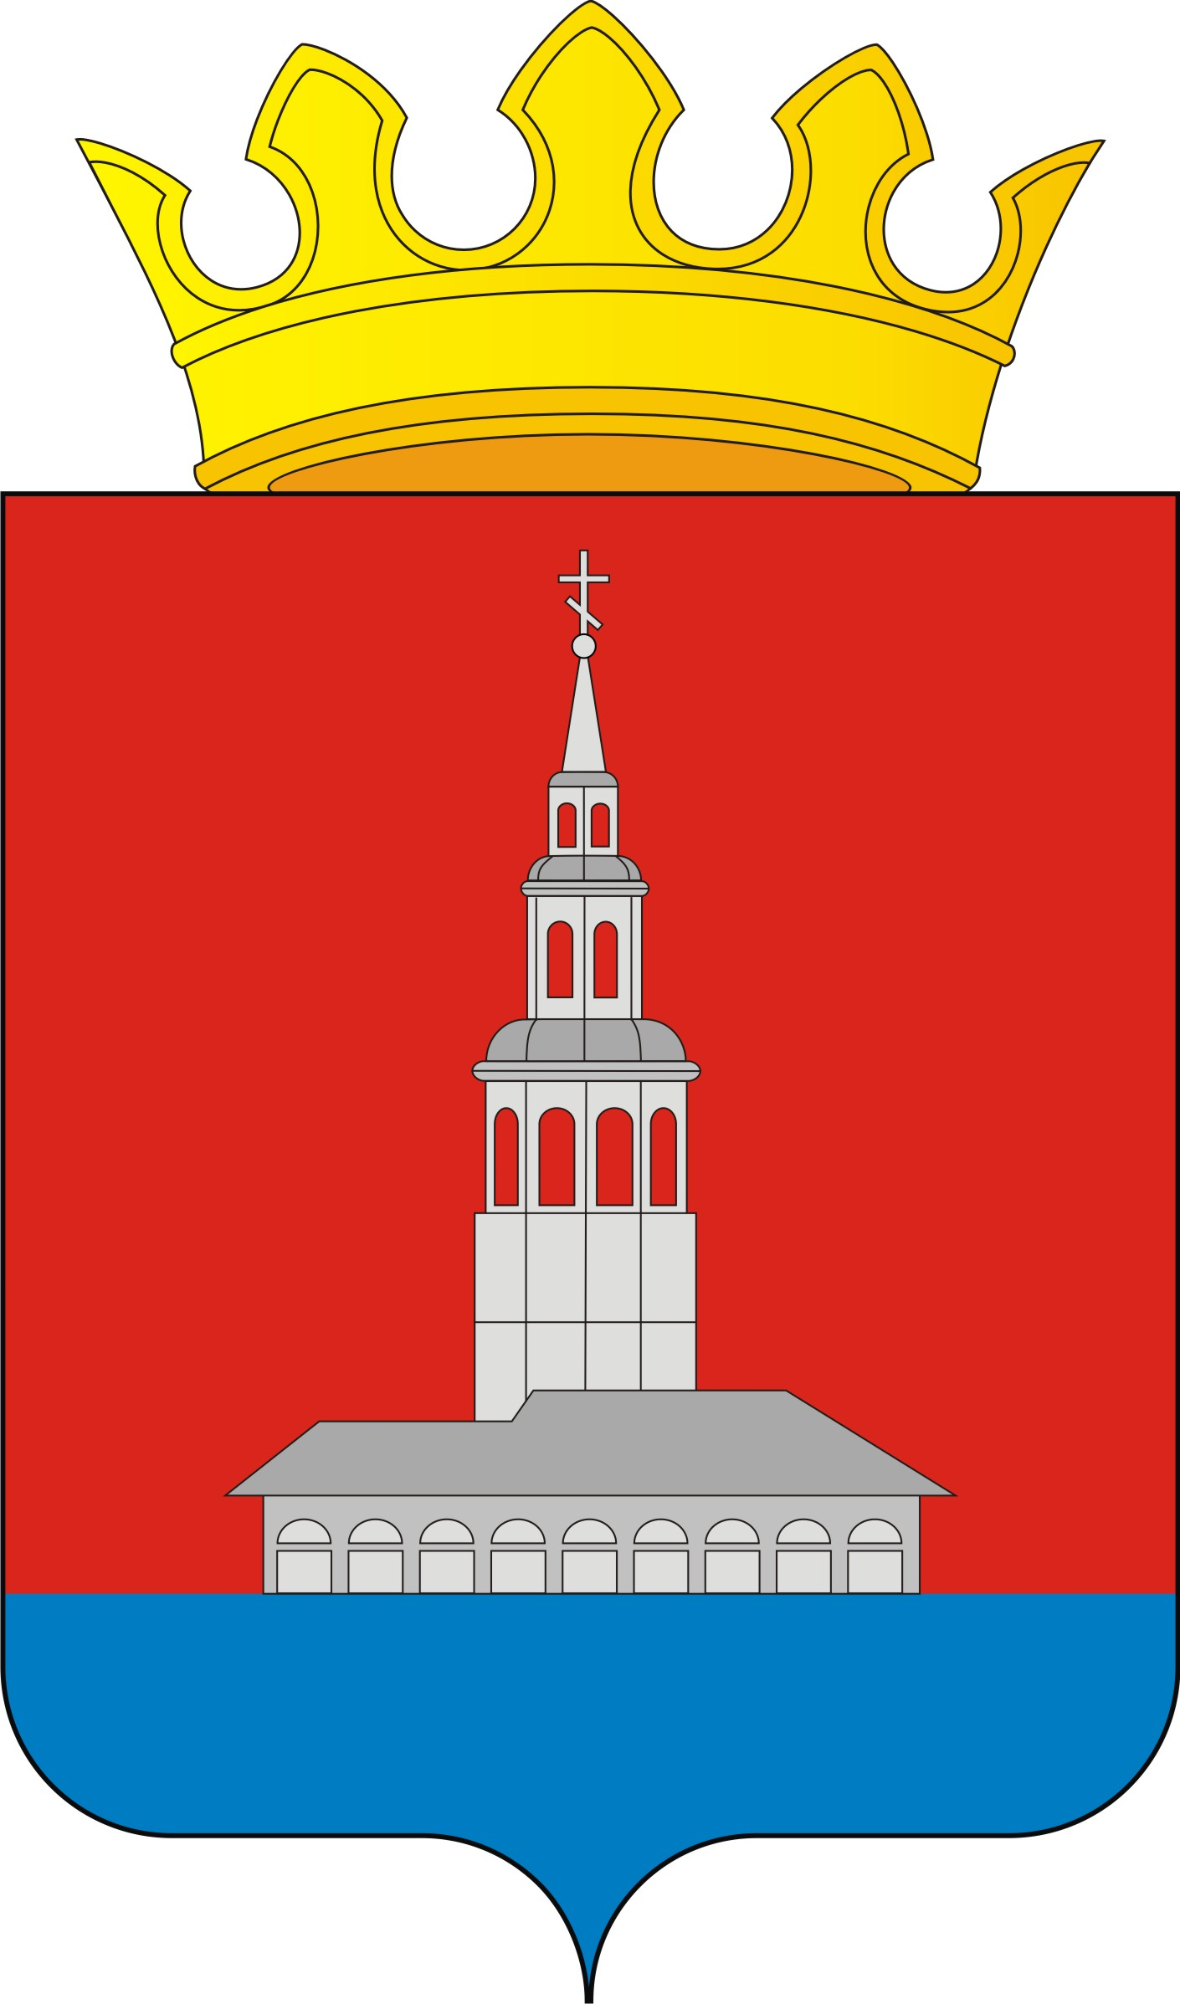
Усольский муниципальный район
Управление образования

ПРИКАЗ

31.12.2014г. № 279

Об утверждении Порядка выдачи
разрешения на прием в 1 класс детей,
не достигших на 1 сентября текущего
года возраста 6 лет и 6 месяцев, и
старше 8 лет на обучение по
образовательным программам
начального общего образования
в муниципальные общеобразовательные
учреждения Усольского муниципального
района

В соответствии с п.1 ст. 67 Федерального закона № 273-ФЗ «Об образовании в Российской Федерации», санитарно-эпидемиологическими правилами и нормативами СанПиН 2.4.2.2821-10, утвержденными Постановлением Главного государственного санитарного врача РФ от 29 декабря 2010 года № 189, в целях обеспечения государственных гарантий прав граждан на получение общего образования,
ПРИКАЗЫВАЮ:
1. Утвердить Порядок выдачи разрешения на прием в 1 класс детей,
не достигших на 1 сентября текущего года возраста 6 лет и 6 месяцев, и старше 8 лет на обучение по образовательным программам начального общего образования в муниципальные общеобразовательные учреждения (Приложение № 1).
- Утвердить состав постоянно действующей комиссии по рассмотрению материалов по вопросам приема детей, не достигших на 1 сентября текущего года возраста шести лет шести месяцев, и старше 8 лет для обучения в образовательных учреждениях по образовательным программам начального общего образования (Приложение 2).
- Руководителям муниципальных общеобразовательных учреждений:
3.1. При приеме ребенка, не достигшего на 1 сентября текущего года шести лет шести месяцев, или старше 8 лет руководствоваться настоящим Порядком.
3.2. Обеспечить информирование граждан о действующем Порядке разрешения
приема детей на обучение по образовательным программам начального общего образования в более раннем или более позднем возрасте.
- Разместить настоящий приказ на официальном сайте Управления образования в сети Интернет.
- Контроль исполнения настоящего приказа возложить на Л.Ю.Журавлеву, заместителя начальника Управления образования

Начальник Управления образования Т.Г. Кириллова

Приложение 1
к приказу Управления
образования
от 31.12.2012 г № 279

Порядок выдачи разрешения на прием в 1 класс детей, не достигших на 1 сентября текущего года возраста 6 лет и 6 месяцев, и старше 8 лет на обучение по образовательным программам начального общего образования в муниципальные общеобразовательные учреждения Усольского муниципального района

1. Общие положения
- Настоящий Порядок выдачи разрешения на прием в 1 класс детей, не достигших на 1 сентября текущего года возраста 6 лет и 6 месяцев, и старше 8 лет на обучение по образовательным программам начального общего образования в муниципальные общеобразовательные учреждения Усольского муниципального района (далее - Порядок) устанавливает порядок выдачи Управлением образования Усольского муниципального района (далее - управление образования) разрешения на прием в общеобразовательные организации Усольского муниципального района на обучение по образовательным программам начального общего образования детей в возрасте младше 6 лет и 6 месяцев и старше 8 лет, а также порядок взаимодействия управления образования, подведомственных ему общеобразовательных учреждений.
- Настоящий Порядок разработан в соответствии с нормативными документами:

- Федеральный закон от 29.12.2012 № 273-ФЗ «Об образовании в Российской Федерации»
- Санитарно-эпидемиологические требования к условиям и организации обучения в общеобразовательных учреждениях. Санитарно-эпидемиологические правила и нормативы. СанПиН 2.4.2.2821-10;
- Федеральным законом от 24.07.1998 N 124-ФЗ "Об основных гарантиях прав ребенка в Российской Федерации";
- Федеральным законом от 02.05.2006 N 59-ФЗ "О порядке рассмотрения обращений граждан Российской Федерации";
- Федеральным законом от 27.07.2006 N 149-ФЗ "Об информации, информационных технологиях и о защите информации";
- Федеральным законом от 27.07.2006 N 152-ФЗ "О персональных данных";
- Положением об Управлении образования городского округа Ревда, утвержденным Решением Думы городского округа Ревда от 28.10.2009 N 219 (с изменениями и дополнениями);
- иными нормативными правовыми актами.
1.3. Вопрос о выдаче разрешения на прием детей в подведомственные
общеобразовательные учреждения, реализующие программы начального
общего, основного общего и среднего общего образования решается в случае поступления заявления от родителей (законных представителей).
1.4. Прием детей в первый класс, не достигших на 1 сентября текущего года 6 лет и 6 месяцев, или старше 8 лет осуществляется только с разрешения управления образования.
1.4. Обучение детей, не достигших возраста 6 лет 6 месяцев к началу учебного года, проводится в общеобразовательном учреждении с соблюдением всех гигиенических требований к условиям и организации образовательного процесса для детей данного возраста. В случае если общеобразовательное учреждение не обеспечивает соблюдение отдельных гигиенических требований к условиям и организации образовательного процесса для детей дошкольного возраста, родители вправе дать письменное согласие на обучение детей при отсутствии отдельных условий, если ребенок не имеет медицинских противопоказаний.

2. Порядок приёма в 1 класс общеобразовательных организаций детей, не достигших возраста 6 лет и 6 месяцев, и детей старше 8 лет
на 1 сентября текущего года

2.1. Для получения разрешения на прием в 1 класс общеобразовательной
организации детей, не достигших на 1 сентября текущего года 6 лет и 6 месяцев,
или старше 8 лет родители (законные представители) подают заявление на имя
начальника управления образования (приложение 1, 2).
2.2. Одновременно с заявлением на имя начальника управления
образования о приеме ребенка в 1-й класс общеобразовательной организации
родители (законные представители) предоставляют следующие документы:

а) копия свидетельства о рождении ребенка. Копия сверяется с подлинником должностным лицом Управления образования, принимающим от заявителя документы;

б) копия документа, подтверждающего полномочия законного представителя (усыновителя, опекуна) ребенка. Копия сверяется с подлинником должностным лицом Управления образования, принимающим от заявителя документы;
в) заключение психолого-медико-педагогической комиссии о готовности ребенка к обучению.
2.3. Подписью родителей (законных представителей) фиксируется
согласие на обработку их персональных данных и персональных данных ребенка
в порядке, установленном законодательством Российской Федерации.
2.5. На основании вышеуказанных заявительных документов комиссия по
приему детей в возрасте младше 6 лет 6 месяцев и старше 8 лет в первый класс,
создаваемая приказом управления образования, в течение 15 дней принимает
решение:
- о разрешении зачисления ребенка, не достигшего 6 лет 6 месяцев на 01 сентября, в 1-й класс общеобразовательного учреждения;
- об отказе в зачислении ребенка, не достигшего 6 лет 6 месяцев на 01 сентября, в 1-й класс общеобразовательного учреждения;
- о разрешении зачисления ребенка старше 8 лет на 01 сентября в 1-й класс общеобразовательного учреждения;
- об отказе в зачислении ребенка старше 8 лет на 01 сентября в 1-й класс общеобразовательного учреждения.
2.6. В случае положительного решения управление образования
направляет в общеобразовательное учреждение разрешение на прием ребенка, не достигшего возраста 6 лет и 6 месяцев на 1 сентября
текущего года, или старше 8 лет и уведомляет о данном решении родителей
(законных представителей).
- В случае отрицательного решения о приёме в общеобразовательное учреждение ребёнка, не достигшего возраста 6 лет и 6 месяцев на 1 сентября текущего года, или старше 8 лет родителям (законным представителям) направляется письменный отказ.
- Отказ о выдаче разрешения на обучение ребенка ранее или позднее допустимого для обучения возраста может быть обусловлен:
- наличием противопоказаний по состоянию здоровья ребенка;
- отсутствием заключения о психологической готовности ребенка к обучению в школе;
- отрицательным заключением о психологической готовности ребенка к обучению в школе;
- несогласием родителей (законных представителей) ребенка дошкольного возраста с условиями организации образовательного процесса;
- другие причины.
2.9. После получения разрешения на прием детей на обучение по
образовательным программам начального общего образования в более раннем
или более позднем возрасте (приложение 3, 4) муниципальное
общеобразовательное учреждение осуществляет прием вышеуказанных детей в
первый класс в соответствии с законодательством Российской Федерации и
утвержденными Правилами приема соответствующим муниципальным
общеобразовательным учреждением. Руководитель общеобразовательного
учреждения издает приказ о зачислении детей, не достигших возраста 6 лет 6
месяцев на 01 сентября, или детей старше 8 лет в первый класс
общеобразовательного учреждения в установленные сроки.

Приложение 1
Форма заявления на прием детей в 1 класс, не достигших на 1 сентября текущего года возраста 6 лет и 6 месяцев, на обучение по образовательным программам начального общего образования в муниципальные общеобразовательные учреждения Усольского муниципального района

Начальнику Управления образования
________________________________
инициалы и фамилия начальника Управления
родителей (законных представителей):
________________________________
^{(ФИО полностью)}
Адрес регистрации и адрес фактического проживания: __________________________
Контактные телефоны: _________________
Паспорт: серия___________ № __________
Выдан ___________________________

Заявление.

Прошу выдать разрешение на прием в 201____ году в _________________
__________________________________________________________________,
(полное наименование общеобразовательного учреждения, реализующего программы начального общего образования)
расположенное по адресу: ______________________________________________,
(адрес места нахождения учреждения)
моего (нашего) ребенка ________________________________________________,
^{(ФИО ребенка полностью)}
«____» _______________ 201___ года рождения, проживающего по адресу:
__________________________________________________________________,
(адрес регистрации и адрес фактического проживания ребенка)
в связи с тем, что к 1 сентября учебного 201___ - 201___ года он не достигнет возраста шести лет шести месяцев.
К заявлению прилагаются (указать прилагаемые документы):
1. ___________________________________________________________.
2. ___________________________________________________________.
3. ___________________________________________________________.
4. ___________________________________________________________.
5. ___________________________________________________________.
Даю согласие на обработку моих персональных данных и данных моего ребенка в соответствии с действующим порядком в РФ
______________/________________/
^{(фамилия и инициалы)} ^{(подпись)}

Дата подачи заявления: «_____» ______________ 201___ г.
Приложение 2

Форма заявления на прием детей в 1 класс, достигших на 1 сентября текущего года возраста более 8 лет, на обучение по образовательным программам начального общего образования в муниципальные общеобразовательные учреждения Усольского муниципального района

Начальнику Управления образования
________________________________
инициалы и фамилия начальника Управления
родителей (законных представителей):
________________________________
^{(ФИО полностью)}
Адрес регистрации и адрес фактического проживания: __________________________
Контактные телефоны: _________________
Паспорт: серия___________ № __________
Выдан ___________________________

Заявление.

Прошу выдать разрешение на прием в 201____ году в _________________
__________________________________________________________________,
(полное наименование общеобразовательного учреждения, реализующего программы начального общего образования)
расположенное по адресу: ______________________________________________,
(адрес места нахождения учреждения)
моего (нашего) ребенка ________________________________________________,
^{(ФИО ребенка полностью)}
«____» _______________ 201___ года рождения, проживающего по адресу:
__________________________________________________________________,
(адрес регистрации и адрес фактического проживания ребенка)
в связи с тем, что к 1 сентября учебного 201___ - 201___ года он не достигнет возраста шести лет шести месяцев.
К заявлению прилагаются (указать прилагаемые документы):
1. ___________________________________________________________.
2. ___________________________________________________________.
3. ___________________________________________________________.
4. ___________________________________________________________.
5. ___________________________________________________________.
Даю согласие на обработку моих персональных данных и данных моего ребенка в соответствии с действующим порядком в РФ
______________/________________/
^{(фамилия и инициалы)} ^{(подпись)}

Дата подачи заявления: «_____» ______________ 201___ г.
Приложение 3

Форма разрешения на прием детей в 1 класс, не достигших на 1 сентября текущего года возраста 6 лет и 6 месяцев, на обучение по образовательным программам начального общего образования в муниципальные общеобразовательные учреждения Усольского муниципального района

УПРАВЛЕНИЕ ОБРАЗОВАНИЯ УСОЛЬСКОГО МУНИЦИПАЛЬНОГО РАЙОНА
ПЕРМСКОГО КРАЯ
ул. Радищева, д. 9, г. Усолье,
Пермского края, 618460
тел/факс (8244) 2 21 72
E-mail: usolruo@mail.ru
ОКПО 02113984, ОГРН 1025901713980
ИНН/КПП 5952003639/591101001
Директору _______________
_________________________
 |  | № |  | Директору _______________  _________________________
На № |  | от |  | Директору _______________  _________________________
Разрешение на прием в ОУ

Разрешение
на приём в общеобразовательное учреждение ребёнка, не достигших возраста шести лет шести месяцев

Направляется ребенок: __________________________________________
^{(ФИО, дата рождения ребёнка)}

ФИО родителей:
Отец: ____________________________________________________________
Мать: ____________________________________________________________
Домашний адрес: __________________________________________________

Начальник
Управления образования _______________ /____________________/
Приложение 4

Форма разрешения на прием детей в 1 класс, достигших на 1 сентября текущего года возраста более 8 лет, на обучение по образовательным программам начального общего образования в муниципальные общеобразовательные учреждения Усольского муниципального района

УПРАВЛЕНИЕ ОБРАЗОВАНИЯ УСОЛЬСКОГО МУНИЦИПАЛЬНОГО РАЙОНА
ПЕРМСКОГО КРАЯ
ул. Радищева, д. 9, г. Усолье,
Пермского края, 618460
тел/факс (8244) 2 21 72
E-mail: usolruo@mail.ru
ОКПО 02113984, ОГРН 1025901713980
ИНН/КПП 5952003639/591101001
Директору _______________
_________________________
 |  | № |  | Директору _______________  _________________________
На № |  | от |  | Директору _______________  _________________________
Разрешение на прием в ОУ

Разрешение
на приём в общеобразовательное учреждение ребёнка, возраста старше 8 лет

Направляется ребенок: __________________________________________
^{(ФИО, дата рождения ребёнка)}

ФИО родителей:
Отец: ____________________________________________________________
Мать: ____________________________________________________________
Домашний адрес: __________________________________________________

Начальник
Управления образования _______________ /____________________/

Приложение 2
к приказу Управления
образования
от 31.12.2012 г № 279

Состав комиссии по рассмотрению материалов по вопросам приема детей, не достигших на 1 сентября текущего года возраста шести лет шести месяцев, и старше 8 лет для обучения в образовательных организациях по образовательным программам начального общего
образования

Председатель комиссии : Журавлева Л.Ю., заместитель начальника
Управления образования

Заместитель председателя: Жданова Елена Юрьевна

Члены комиссии: Шестакова Любовь Аркадьевна

Махнина Юлия Николаевна

